**요구사항 분석서**

2023.04.

소프트웨어공학

- - - 팀 명 - - -

GPT야 오늘의 코드 알려줘

- - - 팀 원 - - -

김태담, 김성진, 김동혁, 김동훈, 채현수

목차

1. 서론
   1. 개요
   2. 시나리오 형태의 문제 기술
   3. 전체 기술
   4. 타당성 분석
      1. 기술적 타당성
      2. 경제적 타당성
      3. 법적 타당성
   5. 프로젝트 제약조건
   6. 설문조사
2. 기능 기술
   1. 자료 흐름도
   2. 기술 명세서
   3. 자료 사전
3. 상태 기술
   1. 사건 시나리오
   2. 상태 변화도
   3. 사건 추적도
4. 정보 기술
5. 초보 사용자 매뉴얼
6. 검증기준
7. 무기능 요구사항
8. 요약
9. 부록
10. 서론
    1. 개요  
       프로젝트 소개  
       최근 들어 성장하고 있는 K 콘텐츠 사업과 이에 맞는 콘텐츠들이 생성되는 시기에 맞춰 기존의 1인 1작품에서 벗어나 다인 1작품을 만들 수 있고 독자와 작가의 명확한 구분 없이 릴레이 소설처럼 자유자재로 투고할 수 있는 플랫폼을 제공한다.  
         
       개발배경 및 필요성  
       아마추어 작가 진출할 수 있는 경로가 매우 부족하다.  
       팬 픽션도 충분한 콘텐츠 영향력을 행사할 수 있음을 볼 수 있다.  
       작가와 여러 기여자들을 통해 질 좋은 작품을 만들 수 있는 환경이 만들어진다.  
         
       프로젝트 목표  
       소설을 작성하기 어렵다고 느끼는 사람도 작품에 기여할 수 있게 도울 수 있도록 한다.  
       독자와 작가 간의 소통이 진행되는 커뮤니티의 역할을 수행한다.  
       만들어진 작품을 대형 플랫폼이나 자체적으로 판매하고 얻은 수익을 작가와 기여자, 플랫폼 운영업체 간 서로 분배한다.  
       기존의 딱딱한 소설에서 벗어나 개성이 넘치는 소설을 만들 수 있도록 지원한다.  
       애플리케이션이 필요 없도록 모두 웹에서 수행하게 만든다.  
         
       설문조사  
       사이트 이용자들의 릴레이 소설의 인식과 관련하여 설문조사를 진행하였다. 설문지는 깔때기형으로 구성하였으며 총 인원 *명을 대상으로 진행하였다.
    2. 시나리오 형태의 문제 기술  
       작가  
       국밥집 막내아들의 작가인 박춘자씨는 드라마가 방영된 후 후회를 하게 되어 다시 한번 만들어보자는 생각에 자신의 신분을 숨기고 해당 사이트에 로그인을 하게 된다. 작가는 새로운 주제로 게시판을 생성하였고 기존 시나리오를 다시 한번 적기 시작하였다. 적던 도중 시청자들에게 비판받았던 장면에 도달하자 급격한 PTSD와 동시에 작품을 이어 나갈 의욕을 상실하게 되었다. 그러자 여러 유저들에 의해 가장 많은 좋아요를 받은 내용이 최상단에 나타나자 작가는 이 내용을 감명 깊게 보고서 해당 내용을 채택하고 작품을 이어 나간다. 이후 작가가 다른 내용으로 완결을 하자 작가는 해당 작품의 수익을 기여자들과 나눠 갖게 한다. 작품의 인기가 상승하자 작가는 국밥집 막내아들의 메인 작가였음을 밝혔고 해당 작가는 명예 회복과 다른 제작사에서 의뢰도 많이 들어오는 작가가 되었다.  
       독자  
       강원대학교 학생인 곰두리는 최근 국밥집 막내아들을 보고 작품의 개연성 같은 전반적인 평가가 안 좋아 자기가 직접 만들어보겠다 하여 사이트에 로그인을 하게 되었다. 메인화면에서 국밥집 막내아들과 비슷한 팬픽이 존재하여 이 작품을 읽고 작가에게 이 말은 하고 싶다는 생각에 다음으로 나와야 하는 내용을 생각하고 그것을 올리는 방식으로 기여를 하게 된다. 이후 곰두리가 기여한 내용이 채택을 받고 정식 팬픽에 들어가게 되었으며 작품이 완결된 후 판매 수익을 자신에게도 조금 들어와서 국밥을 사 먹을 수 있다는 것에 매우 행복하였다. 곰두리는 1년 뒤에 해당 작가와 미팅을 가졌으며 추후 해당 작가와의 협업 제안을 수락하면서 작가의 어시스턴트가 되었다고 한다.
    3. 전체기술  
       사용자는 사이트 회원가입 시 개인정보로 이름, 성별, 생년월일, 휴대전화번호를 등록하고 ID와 비밀번호를 설정한다. 이때 만들어지는 ID는 어떠한 환경에서도 웹 브라우저가 존재할 때 사이트를 통해 로그인할 수 있다.  
       사용자는 처음 가입할 때 좋아하는 장르를 선택할 수 있으며 선택한 장르는 계정에 저장되고 이후 메인 화면에서 해당 장르들을 우선적으로 보여줄 수 있게 한다.  
       사이트는 글을 쓸 수 있는 버튼과 장르 별로 나누어진 게시판을 보여주며 이와 별개로 로그아웃 할 수 있는 버튼도 제공한다. 글을 쓰는 버튼은 봤던 작품을 선택하거나 아니면 새로운 소설을 작성할 수 있게 한다. 글의 양식은 정해져 있지 않기에 의견이 될 수도 아니면 소설 내용이 될 수도 있다. 장르는 기존에 존재해온 작품의 장르들과 방명록 등 자유자재로 쓰거나 릴레이 형식으로도 사용이 가능한 자율 의견이 있다.  
       각 의견, 소설 내용에는 여러 기여자들의 선호도를 확인할 수 있는 투표기능이 있으며 해당 기능은 기여한 사용자들만 가능하다. 그것과 별개로 작품의 투표 기능이 있는데 이는 논란이 있을 수 있는 내용이나 성의가 없는 소설을 조기에 확인할 수 있도록 작품을 보기만 한 사용자들도 투표가 가능하다.   
       글은 다음 내용이 추가되지 않았을 경우 작성한 자에 의해서 수정/삭제가 가능하며 이때 계정의 비밀번호를 입력해야 한다. 추가된 경우에는 투표 및 관리자에 의해서만 수정/삭제가 가능하다. 삭제가 되었을 경우 해당 위치에 한정하여 다시 한번 의견, 소설 내용을 입력할 수 있다.  
       작가가 소설의 끝을 내거나 다음에 추가되는 소설 내용 맨 끝에 <끝>을 입력했을 경우 작품의 끝을 낼 것인지 투표가 열리게 된다. <끝>이 입력된 소설에서 해당 소설의 참여자 찬성 수가 전체 참여자 수의 70%를 넘기거나 작가가 <끝>의 의견을 냈을 경우 해당 소설은 읽기만 가능해지고 완결 작품 태그를 가지게 된다.  
       완결된 소설은 제휴업체를 통해 판매하거나 사이트에서 자체적으로 팔게 할 수 있다. 연재 중인 작품도 현재까지 작성된 내용의 50% 이후로는 열람 요금을 내야 한다. 이렇게 해서 해당 작품에서만 나온 수익은 제휴업체 수수료를 제외한 수익 기준 플랫폼 제공자 10%, 작가 60%, 기여자의 기여 횟수, 기여 내용의 중요성, 핵심 여부에 따라 30%내에서 차등 지급한다.  
       플랫폼 제공자는 제공자의 고유 계정을 통해 사이트를 볼 수 있으며 수정, 삭제는 SQL 쿼리를 통해서만 처리한다.
    4. 타당성 분석
       1. 기술적 타당성  
          기본적으로 웹으로 개발하여 플랫폼 간의 제약을 최소화하는 방향으로 설계를 진행한다.  
          서버는 현제 가장 큰 점유율을 보이고 있는 MySQL의 장점을 흡수해 만든 MariaDB는 활발한 커뮤니티와, 빠르고 투명한 보안 패치, MySQL과 유사한 사용법 그리고 무료(오픈소스)의 장점이 있어서 채택하였다.  
          RESTful API방식으로 개발하여 웹을 넘어 Android와 iOS에서의 추가적인 범용성을 고려할 수 있고, 클라이언트와 서버의 완전한 분리로 역할을 명확히 할 수 있다. 또한 쉬운 사용성으로 가독성을 높일 수 있다.  
          웹에서의 프론트엔드는 React를 사용하여 가독성을 높이고, 컴포넌트의 재사용으로 개발시간 단축, 유지보수의 용이함을 가져갈 수 있게 된다. 여기에 React-bootstrap css라이브러리를 사용해 다양한 디자인과 동적인 효과로 반응형 웹 제작에 유리하게 사용할 수 있다.  
          백엔드는 Spring boot로 RESTful API를 개발한다. Gradle의 빌드 도구의 도움으로 사용되는 라이브러리들의 버전관리의 자동화를 이룰 수 있고, 내장 웹서버를 통해 개발 시 배포에 있어 간편함을 제공하고, JPA를 지원하여 DB를 객체처럼 다룰 수 있어 객체지향적 코드 작성이 가능해지고, 혹시나 바뀌거나 확장될 수 있는 DBMS에 있어 마이그레이션을 쉽게 진행할 수 있다. 추가적으로 Spring Data JPA로 쿼리를 쉽게 작성할 수 있게 해준다..  
          GitHub를 통해 버전관리를 진행하여 Git-Flow와 같은 전략으로 백엔드를 개발해 나갈 수 있으며 swagger를 통해 API명세서를 관리할 수 있다.  
          여기에 OAuth 2.0 프로토콜을 사용하여 소셜 아이디 로그인 기능을 사용하고, Google Analytics로 사용자 관련 통계를 집계한다.  
          애플리케이션은 Android Studio나 Xcode로 개발을 하며 각각 Kotlin과 Swift로 기능을 구현한다.
       2. 경제적 타당성  
          소설 시장의 규모   
          누적 매출액 100억 돌파한 웹 소설 <화산귀환>  
          네이버는 네이버 시리즈에서 연재 중인 웹 소설 ‘화산귀환’(글 비가)의 누적 매출액이 100억 원을 돌파했다고 8일 밝혔다. 무협 웹 소설 화산귀환은 전설의 무인에서 어린아이로 환생한 ‘청명’이 망해버린 자신의 문파 ‘화산파’를 부활시키기 위해 고군분투하는 내용을 담았다. 화산귀환은 2019년 4월 네이버 시리즈에서 처음 선보였으며, 현재 980여편 이상이 넘게 연재됐다. 연재가 계속되는 동안 네이버 시리즈 실시간·일간·주간·월간 랭킹 1위를 기록한 바 있고 총 누적 다운로드 수 1억 3500만 뷰 이상을 돌파한 인기 작품이다.  
          3월에는 웹 소설 화산귀환을 원작으로 한 동명의 웹툰이 네이버 웹툰에서 연재를 시작하면서, 원작 웹소설의 매출이 크게 급증했다. 웹툰 연재 이후 웹 소설 화산귀환의 총 누적 매출액은 100억 원을 넘어섰으며, 웹 소설 월 평균 매출액은 웹툰 연재 이후 기존 대비 약 300% 증가한 것으로 나타났다.   
          이는 웹툰의 인기가 높아지면서 원작 웹소설을 찾아보는 사용자도 늘어난 셈이다.   
          정확한 수익은 알 수 없으나 웹툰 매출액과 별개로 소설 1편으로 100억의 수익일 나 올 정도로 소설 시장의 규모는 엄청나다. 또한 소설에만 한정되지 않고 웹툰과 같이 2차적으로 창작이 된다는 점에서 더 많은 수익을 창출 할 수 있다.  
            
          와작와작은 독자 참여형 소설 플랫폼으로서 4가지의 플랫폼으로 서의 가치를 생성할 수 있다. 첫번째는 성장하는 시장성에 있다. 2006년 네이버 웹툰이 서비스한 이례로 스마트폰의 보급과 함께 시장규모가 점진적으로 확대되고 있으며, 글로벌 영역에서도 시장확대가 기대되고 있다. 또한 미국의 빅테크 회사들이 시장을 점유하고 있지 않다는 점은 신규 사업자에 있어서 긍정적 요인으로 받아들여질 부분으로 받아들여진다.  
          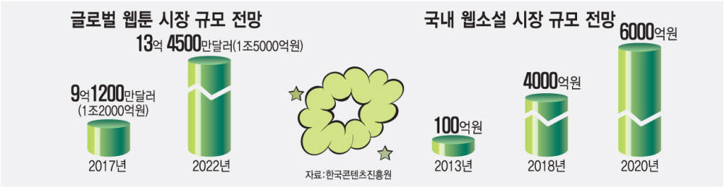  
          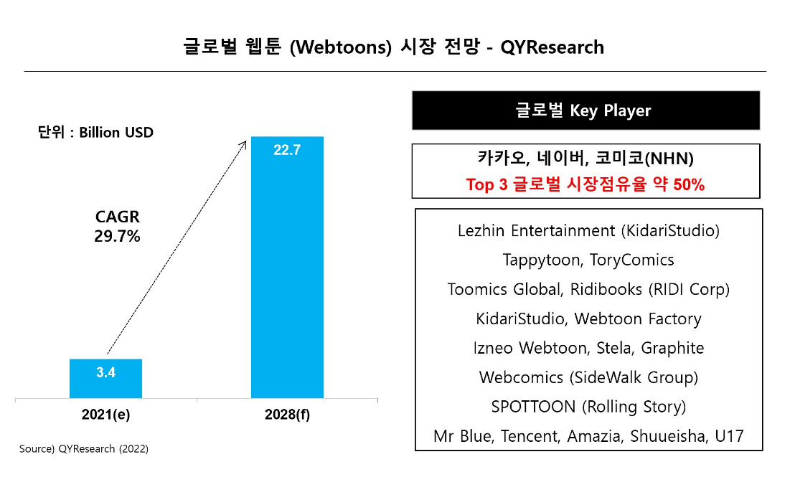  
          두번째로는 유연한 수익구조가 있다. 가장 큰 플랫폼으로 뽑히는 네이버 웹툰과 카카오 페이지의 정산 방식을 보면 플랫폼내 재화는 오로지 현금으로 재화(쿠키)를 구매하고, 재화로 상품(웹툰, 웹 소설)을 구매하는 방식을 취하고 있다. 여기서 재화를 발행하는 과정에서 플랫폼 사업자는 결제 수수료(구글, 애플)와 플랫폼 마진을 제한 나머지를 cp(content provider, 작가)들에게 수익으로서 제공하고 있다. 이는 결제 수수료의 부담을 cp에게 전가하여 결제 수수료가 상승하더라도 플랫폼 사업자의 수익 저해가 발생하지 않게 된다.  
          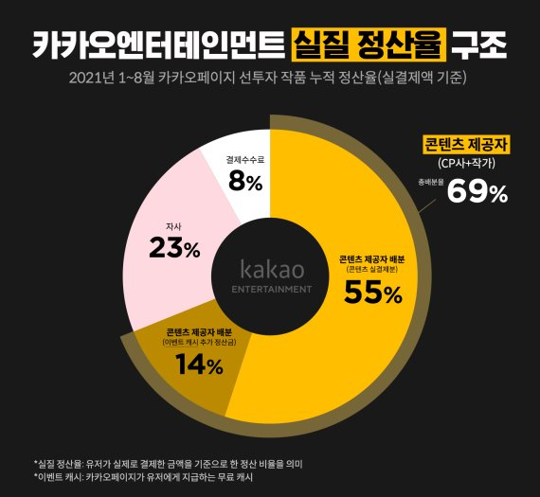  
          세번째로는 컨텐츠의 다각화가 있다. 영상 컨텐츠 사업자(OTT,IPtv)의 고객 유치 경쟁으로 인해 상당한 수준의 제작비를 지원하며 독점 컨텐츠 생산에 열을 올리고 있다. 일례로 네이버 웹툰에서 유명세를 모았던 작품 “신과 함께”의 경우 천만관객 영화를 2편이나 배출하는 기염을 토했고, 최근 웹 소설 “재벌집 막내아들”의 경우 2022년도 드라마 최고 시청율을 달성할 수 있었다. 이 배경에는 미리 소설을 본 독자들을 끌어들여 시청을 유도하고, 입소문을 통해 유입을 확대하는 전략을 취할 수 있어서 인기있는 작품을 다른 매체로 서의 가치도 높다. 이 상황서 중간에 위치해 조율하는 입장으로 수수료를 챙길 수 있게 된다.  
          마지막으로는 타겟 광고가 있다. 장르별로 시청하는 타겟을 특정할 수 있는데 이는 높은 정확도로 타겟 광고를 할 수 있게 된다. 타겟에 맞는 광고를 제공하면 구매율 및 광고단가가 증대되어 수익을 올릴 수 있고, 이 데이터를 바탕으로 시청자의 니즈에 맞는 컨텐츠를 제작하게 유도하여 다양한 사용자 층을 구성하여 균형잡힌 플랫폼으로 나아갈 수 있게 된다.  
          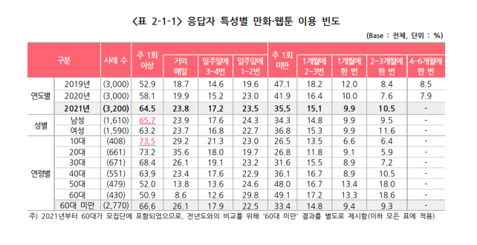  
          수익분배  
          현재 카카오, 네이버 등 대형 소설 사이트에서의 수익 분배는 업체가 30%를 가져가고 이외의 비용을 작가, 에이전시에게 배분하는 문제가 있다. 또한 이벤트성 작품의 경우 50%까지 증가한다고 익명의 작가가 밝혔다. 이에 카카오페이지 관계자는 출판사, 콘텐츠 제공자에 따라 수수료 책정이 다르다고 언급하였고 이 내용이 작가가 밝힌 수수료에 포함이 되어있는지는 명확하게 공개해두고 있지 않다. 다른 글에 의하면 작가와 사이트 운영 업체 사이에 출판사, CP에 해당하는 매니지가 있으며 수익 분배 구조는 매니지 : 사이트 = 7 : 3이고 작가 : 매니지 = 7 : 3이다. 100만원으로 치면 작가는 49만원을 받고 남은 21만원을 매니지가 30만원을 사이트 측에서 분배를 하게 된다. 따라서 이러한 문제를 해결하기 위해 아래와 같이 수익 구조를 가지게 한다.  
          **와작와작 : 사이트 = 7 : 3, 작가 : 와작와작 = 8 : 2**  
          다만 여기서 기여자의 수익을 분배할 필요가 있는데 이는 구매 금액의 일부를 돌려주는 형식으로 처리가 가능하다. 따라서 실질적인 **와작와작의 수익은 1.5**로 보아야 한다.
       3. 법적 타당성  
          홈페이지 저작권정책  
          한국문화예술위원회 홈페이지에서 제공하는 모든 자료는 저작권법에 의하여 보호받는 저작물로써 이용자는 아래의 저작권 보호정책을 준수하여야 한다.  
          1. 저작권을 등록을 하지 않았다면 권리자는 본인이 주장하는 사실을 직접 입증해야 하지만 웹 사이트에 자신의 이름으로 등록해 놓으면 입증하기 충분하다.  
          2. 저작권 침해 행위에 대한 공익신고가 가능 해졌다. 국민권익위원회 '청렴포털'을 통해 공익 신고를 할 수 있다.  
          단, 자유이용이 가능한 저작물은 “공공저작물 자유이용허락 표시 기준(공공누리, KOGL) 제 1유형 공공저작물 자유이용허락 표시 기준”을 부착하여 개방하고 있으므로 공공누리 표시 가 부착된 저작물인지를 확인한 이후에 자유이용을 권한다. 자유이용의 경우에는 반드시 저작물의 출처를 구체적으로 표시하여야 한다.  
            
          개인정보 항목  
          (필수) 아이디, 비밀번호, 생년월일, 실사용자 이름, 필명, 이메일, CI/DI(개인식별 주민등록번호), 휴대폰번호  
          (선택) 집주소  
          처리목적: 문학분야 콘텐츠 및 프로그램 제공  
          운영 및 보유근거: 정보주체의 동의  
          보유기간: 회원탈퇴 시 까지  
          법령의 규정과 정보주체의 동의에 의해서만 개인정보를 수집 및 보유한다.  
            
          2차적저작물  
          “2차적저작물”이란 원저작물을 번역, 편곡, 변형, 각색, 영상제작 그 밖의 방법으로 작성한 창작물을 말하며, 이는 독자적인 저작물로서 보호된다.
    5. 프로젝트 제약조건  
       애플리케이션이 작동되는 환경은 Android와 iOS(iPadOS)에 한하여 작동하며 웹 사이트를 별도로 운영한다. 다만 각 환경이 다른 기기들이 많아서 해상도, 화면비 문제가 있다. 이 문제는 적응형 디자인으로 해결할 수 있으며 특히 Android의 경우 상대 위치가 가능하기에 이 문제를 해결할 수 있다.  
         
       글, 댓글, 피드백을 작성할 때 트랜잭션 문제가 있다. 이는 글을 누른 순서대로(버퍼를 활용하여) 트랜잭션이 작동되게 설계하고 해당 트랜잭션이 동작하는 동안 다른 작업을 하지 못하도록 락을 걸어 해결할 수 있다.  
         
       완결된 소설을 판매하기 위한 제휴업체를 유치해야 할 필요가 있다. 제휴업체에서 판매하기 위한 소설의 양식을 맞게 수정하는 과정이 있어야 하고 이를 제휴업체에서 온전한 소설로 받기 위한 프로그램이 준비되어야 한다.
    6. 설문조사 결과  
       웹 소설 이용자들을 대상으로 역 피라미드 구조로 작성된 설문지를 통해 다음과 같은 통계를 얻을 수 있었다  
       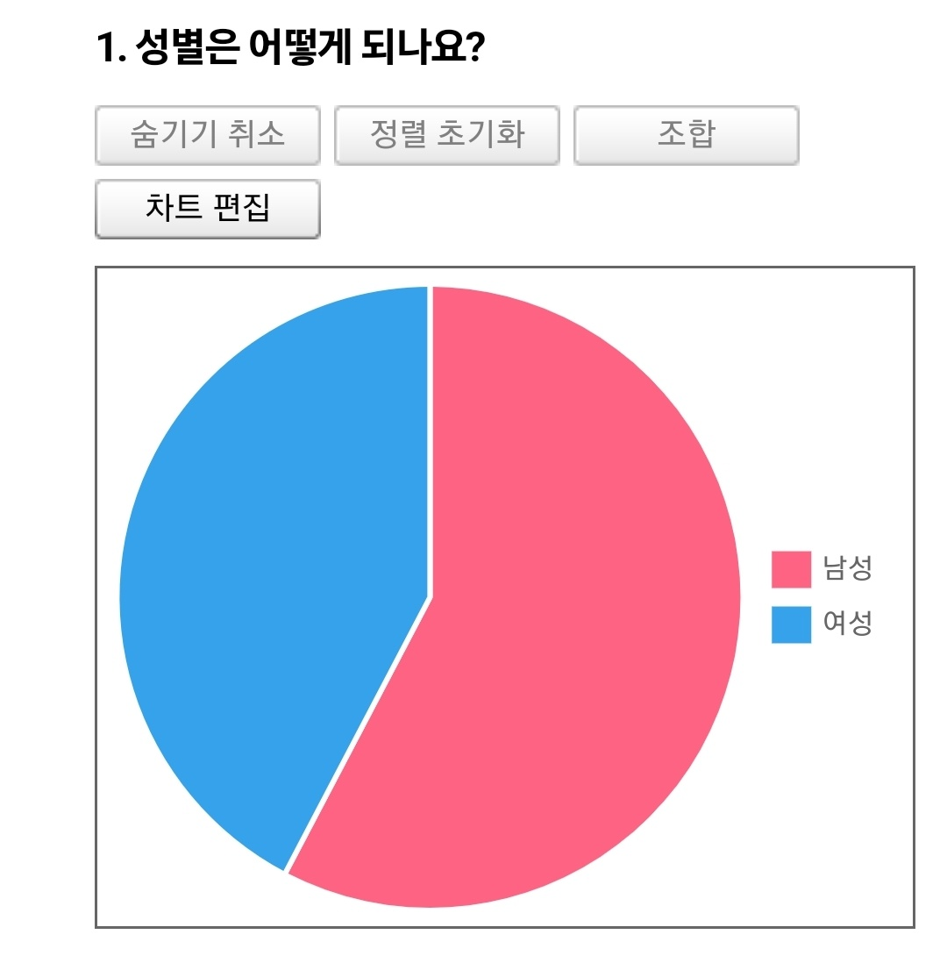   
       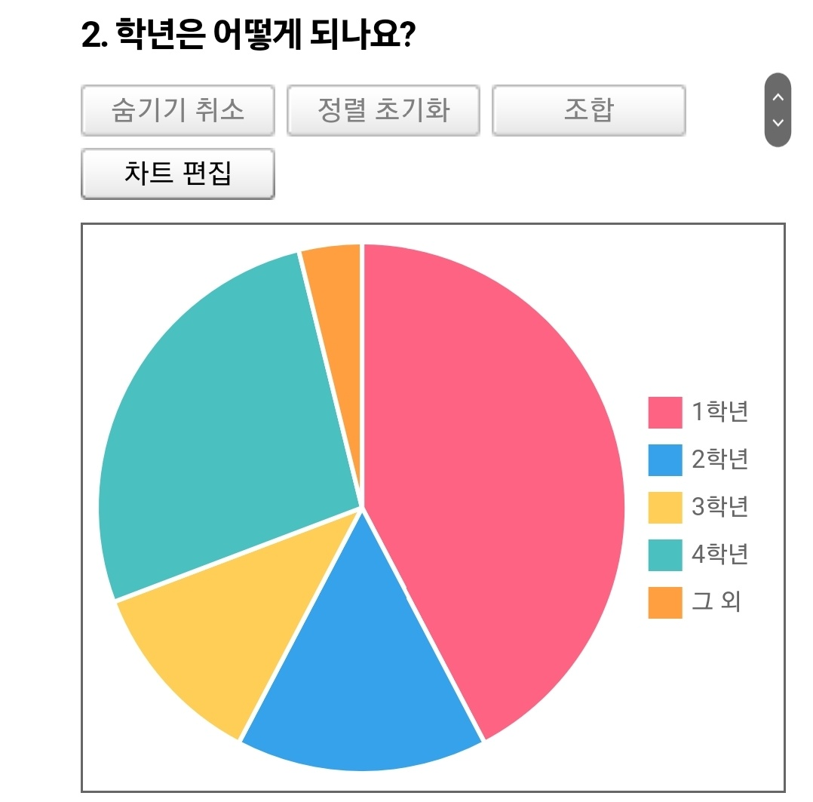  
       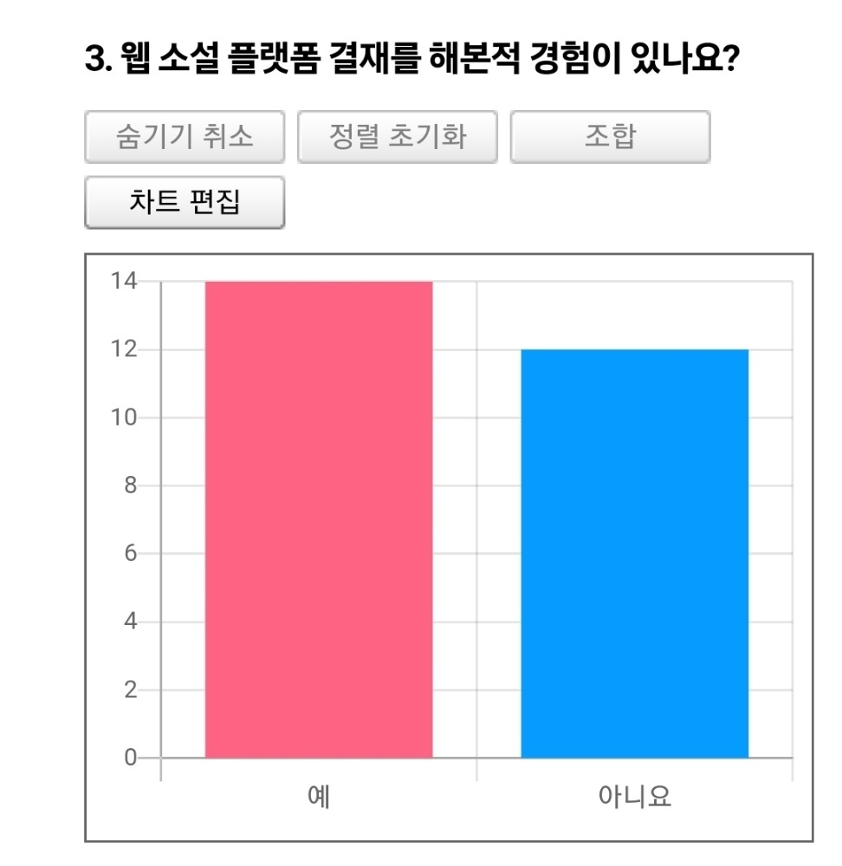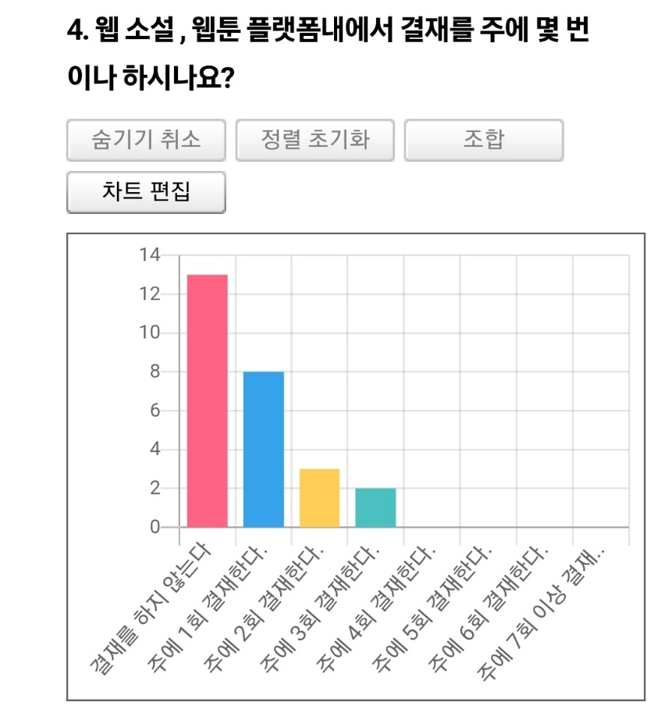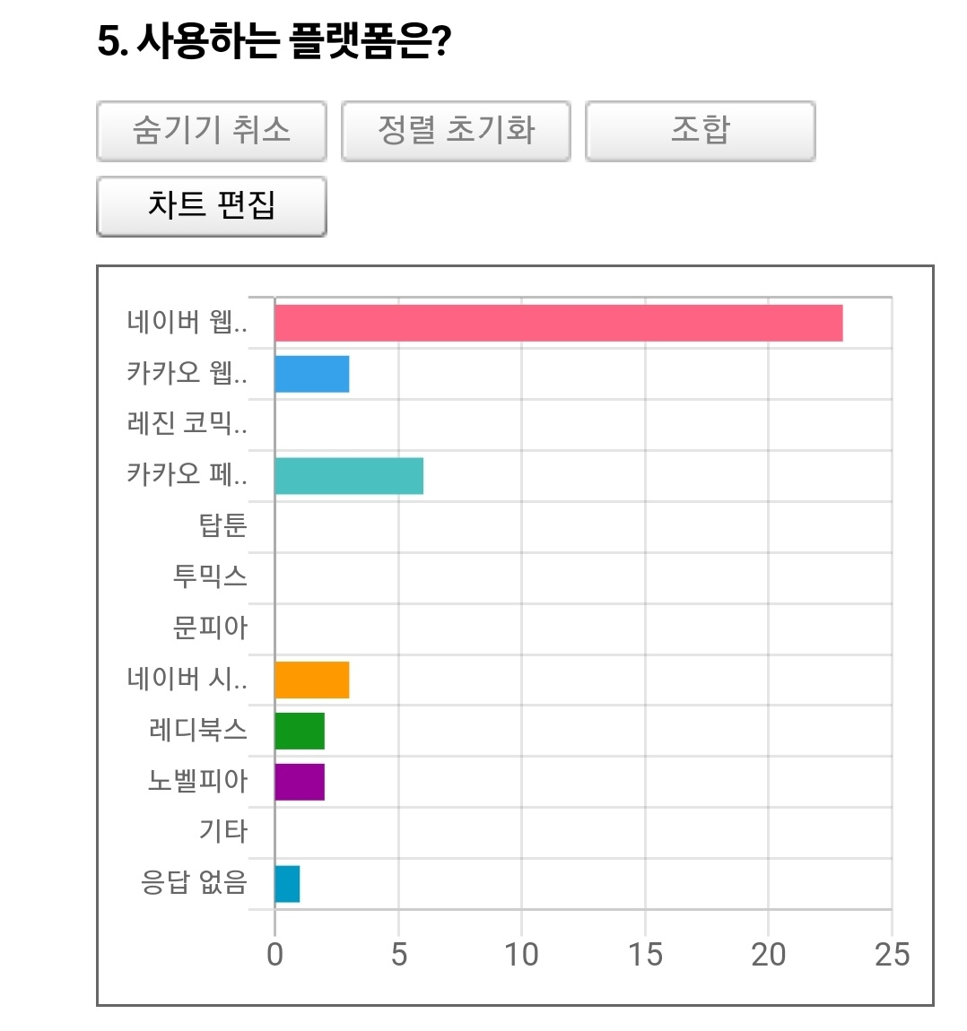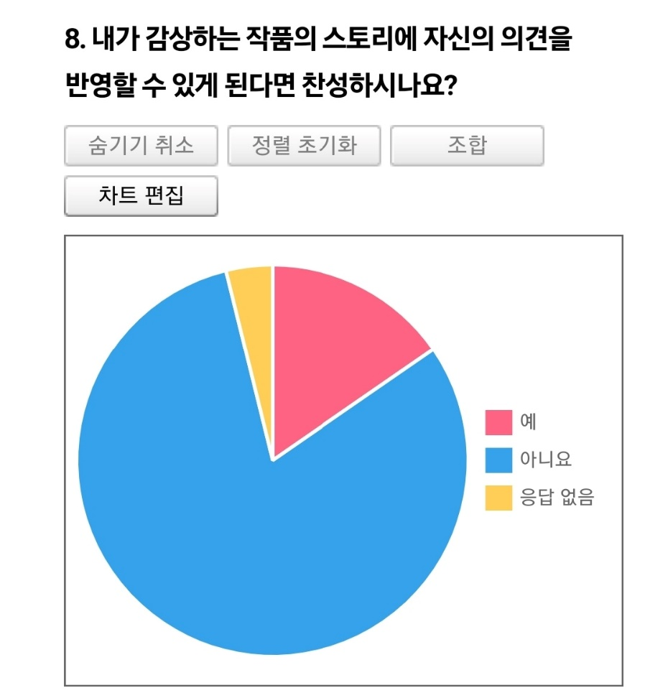
11. 기능기술  
    앞서 소개한 기능을 구조적 분석 방법 중 자료 흐름도와 프로세스 명세서를 이용하여 이 사이트의 동작을 보기 쉽게 서술한다.
    1. 자료 흐름도: 0단계=1버블, 1단계=6버블, 2단계=12버블, 3단계=7버블로 총 26 버블로 구성되었다. 아래는 0단계, 즉 배경도를 의미한다.  
       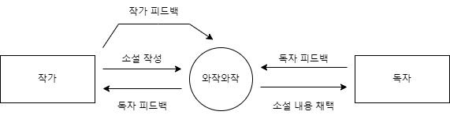  
       레벨 0  
       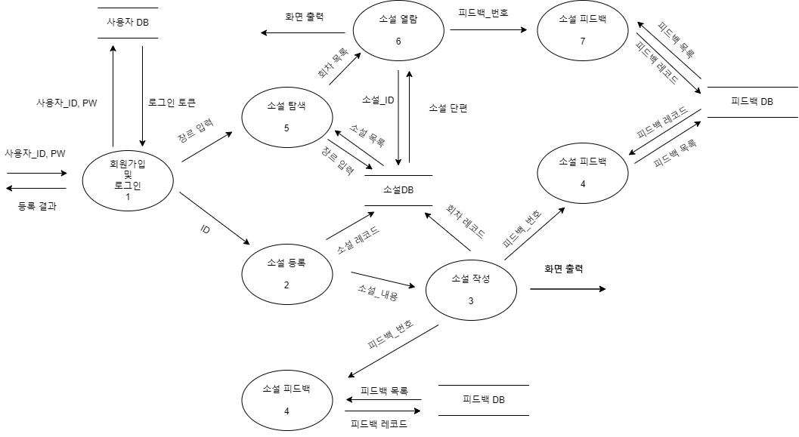  
       레벨 1  
       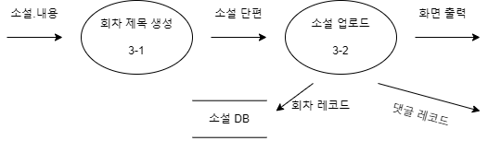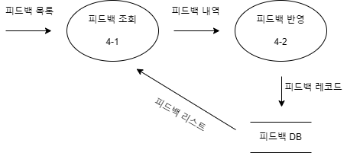  
       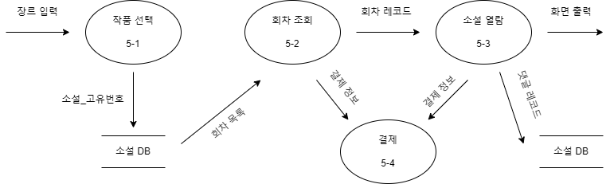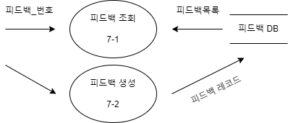  
       레벨 2  
       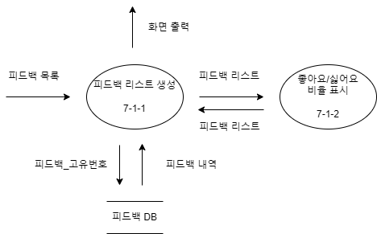  
       레벨 3
    2. 미니명세서

|  |  |
| --- | --- |
| 이름 | 1 |
| 제목 | 회원가입 및 로그인 |
| 입력 선택 | 사용자_ID, PW, 로그인 |
| 출력 선택 | 로그인 정보, 로그인 토큰, 등록 결과 |
| 시작:  /* 회원가입에 필요한 정보나 로그인 정보를 입력 받아서 로그인 토큰을 생성한다.  등록된 결과를 출력한다. */ 끝; | |

|  |  |
| --- | --- |
| 이름 | 2 |
| 제목 | 소설 등록 |
| 입력 | 선택 |
| 출력 | 화면표시(소설 작성) |
| 시작: /* 소설 등록 버튼을 클릭하여 소설 작성 액티비티로 이동한다. */ 끝; | |

|  |  |
| --- | --- |
| 이름 | 3-1 |
| 제목 | 회차 제목 생성 |
| 입력 | 소설 내용 |
| 출력 | 소설 단편 화면 |
| 시작:  /* 소설 내용에 회차 제목, 소설 내용을 입력 받아서 소설 단편 화면으로 출력되게 한다. */ 끝; | |

|  |  |
| --- | --- |
| 이름 | 3-2 |
| 제목 | 소설 업로드 |
| 입력 | 소셜 단편, 업로드 선택 |
| 출력 | 화면 출력, 댓글 레코드 출력, 회차 레코드 출력 |
| 시작  /* 화면에 출력된 단편 내용과 업로드 선택 버튼을 통해 소설 DB에 연동 및 등록하고 가져온 데이터의 내용을 화면에 출력하며 댓글과 회차는 레코드 형식으로 화면에 표시한다. */ 끝. | |

|  |  |
| --- | --- |
| 이름 | 4-1 |
| 제목 | 피드백 조회 |
| 입력 | 피드백 목록, 선택 |
| 출력 | 피드백 내역 화면 출력 |
| 시작:  /* 소설 내용에 회차 제목, 소설 내용을 입력하고 소설 단편 화면으로 표시한다. */ 끝. | |
| 이름 | 4-2 |
| 제목 | 피드백 반영 |
| 입력 | 반영 피드백 선택, 반영한 내용 입력 |
| 출력 | 피드백 조회 |
| 시작:  /* 반영한 피드백 내용을 입력하고 피드백 반영을 선택한다. 반영된 피드백은 피드백 DB에 저장되고 피드백 조회 화면을 다시 표기한다. */ 끝. | |

|  |  |
| --- | --- |
| 이름 | 5-1 |
| 제목 | 작품 선택 |
| 입력 | 장르 선택 |
| 출력 | 작품 선택 화면 |
| 시작  /* 해당 작품에 해당하는 장르 목록을 소설 DB에서 가져와 작품 선택 화면으로 표기한다. */ 끝. | |

|  |  |
| --- | --- |
| 이름 | 5-2 |
| 제목 | 회차 조회 |
| 입력 | 작품 선택 |
| 출력 | 회차 목록 화면, 결제 화면 |
| 시작  /* 작품 선택을 통해 해당 회차 목록 화면을 표기하거나 결제 화면을 통해 결제가 필요한 작품을 결재화면으로 이동시킨다. */ 끝. | |

|  |  |
| --- | --- |
| 이름 | 5-3 |
| 제목 | 소설 열람 버튼 |
| 입력 | 회차 레코드 |
| 출력 | 소설 내용 화면, 댓글 내용 화면, 결제 화면 |
| 시작  /* 소설 열람 버튼을 통해 해당 소설을 읽을 수 있는 화면을 표기한다.  또한 밑에 댓글 내용 화면을 통해 댓글 또한 표기한다. 아직 결제가 되지 않은 소설은 결제 화면을 표기한다. */ 끝. | |

|  |  |
| --- | --- |
| 이름 | 5-4 |
| 제목 | 결제 |
| 입력 | 결제 정보 |
| 출력 | 소설 내용 화면, 결제 완료 알림 |
| 시작  /* 결재 정보를 입력하면 결재를 수행하고 완료되었음을 알림으로 알린다. 그 후 결재 된 소설 내용 화면 표기한다. */ 끝. | |

|  |  |
| --- | --- |
| 이름 | 6 |
| 제목 | 소설 열람 |
| 입력 | 회차 목록, 소설 단편 |
| 출력 | 화면 출력, 소설_ID, 피드백_번호 |
| 시작  /* 회차 목록에서 소설_ID를 DB에 보내 소설 단편을 가져와 화면에 출력한다. 소설_ID를 통해 피드백_번호를 확인하여 피드백 목록으로 이동할 수 있는 버튼을 생성한다. */ 끝. | |

|  |  |
| --- | --- |
| 이름 | 7-1-1 |
| 제목 | 피드백 리스트 생성 |
| 입력 | 피드백 목록, 피드백 리스트, 피드백 내역 |
| 출력 | 피드백 리스트, 피드백_고유번호, 화면출력 |
| 시작  /* 피드백 목록을 먼저 가져와 피드백 리스트를 만들고 피드백 리스트를 7-1-2로 보내 좋아요, 싫어요 수를 확인하여 해당 비율이 들어간 값을 추가해 받는다. 받아온 피드백 리스트에서 피드백 하나를 누를 때 해당 피드백의 고유번호를 DB에 보내 피드백 내역을 받아 화면에 출력한다.. */ 끝. | |

|  |  |
| --- | --- |
| 이름 | 7-1-2 |
| 제목 | 좋아요/싫어요 비율 표시 |
| 입력 | 피드백_리스트 |
| 출력 | 피드백_리스트 |
| 시작  /* 피드백 리스트에 있는 값을 이용해 좋아요/싫어요 비율을 계산 후 결과를 포함한 채로 반환한다.. */ 끝. | |

|  |  |
| --- | --- |
| 이름 | 7-2 |
| 제목 | 피드백 생성 |
| 입력 | 피드백 목록, 업로드 선택 |
| 출력 | 업로드 결과 출력, 피드백 레코드 |
| 시작  /* 피드백 목록에서 피드백 생성을 누르면 글을 쓸 수 있는 칸이나 첨부파일을 업로드하는 버튼을 생성한다. 내용 작성이 완료되고 업로드 버튼을 누르면 해당 내용을 피드백 레코드 형식으로 피드백 DB에 전송한다. */ 끝. | |

* 1. 자료사전  
     작품내용 = 소설_내용  
     피드백번호: 해당 회차 내용의 피드백을 위해 만들어진 번호  
     글 = 소설_내용 + 피드백_번호  
     피드백 목록 레코드 = 피드백_제목 + 피드백_ID + 피드백_작성일 + 피드백_채택여부  
     피드백 목록 = 피드백 목록 레코드 + 피드백_피드백번호 pi 피드백DB  
     피드백 내역 = 피드백_고유번호 + 피드백_피드백번호 + 피드백_제목 + 피드백_ID + 피드백_작성일 + 피드백_수정일 + 피드백_내용 + 피드백_좋아요수 + 피드백_싫어요수 + 피드백_채택여부  
     피드백 리스트 = 피드백 목록 + 피드백_좋아요수 + 피드백_싫어요수  
     임시 피드백 = 피드백_제목 + 피드백_내용 + 피드백_피드백번호  
     피드백 레코드 = 임시 피드백 + 피드백_ID + 피드백_작성일 + ( 피드백_채택여부 )  
     댓글 레코드 = 댓글_ID + 댓글_내용 + 댓글_작성일 + 소설_고유번호  
     댓글 목록 레코드 = 댓글_내용 + 댓글_ID + 댓글_수정일 + 댓글_좋아요수 + 댓글_싫어요수  
     댓글 목록 = 댓글 목록 레코드 + 소설_고유번호 pi 댓글 DB  
     소설 레코드 = 소설_ID + 소설_제목 + 소설_태그  
     소설 단편 = 소설_내용 + 소설_회차제목  
     화면 출력 = [소설_내용 + 소설_회차제목 | 피드백_제목 + 피드백_내용 | 댓글_내용 + 댓글_ID + 댓글_수정일 + 댓글_좋아요수 + 댓글_싫어요수]  
     회차 레코드 = 소설 단편 + 소설_작성일 + 소설_ID + 소설_제목  
     장르 입력 = 장르 입력 pi 소설_태그  
     회차 목록 레코드 = 소설_회차제목 + 소설_작성일 + 피드백_피드백번호 + (소설_ID + 소설_고유번호)  
     회차 목록 = 회차 목록 레코드 pi 소설 DB  
     소설 목록 = 소설_제목 + 소설_ID + 소설_작성일 + 소설_태그 pi 소설 DB  
     결제 정보 = ID + 외부 결제 토큰

1. 상태 기술  
   이 사이트를 이용할 때 대략적인 시나리오를 바탕으로 기능들이 어떻게 동작하는지 확인할 수 있도록 사건 시나리오와 상태 변화도를 기반으로 상태 추적도를 작성하였다.
   1. 사건 시나리오  
      정상적인 동작(도메인 접속)  
      - 도메인에 접속한다  
      - 로그인 화면이 출력된다.  
      - 사용자는 로그인을 한다.  
      - 메인 페이지로 진입한다.  
      - 뒤로가기 버튼 혹은 페이지를 종료한다.  
        
      정상적인 동작(회원가입)  
      - 도메인에 접속한다.  
      - 로그인 화면이 출력된다.  
      - 회원가입을 누른다.  
      - 회원가입을 진행한다.  
      - 메인페이지로 이동된다.  
        
      정상적인 동작(독자)  
      - 메인페이지에서 작품 목록을 접속한다.  
      - 작품 목록에서 마음에 드는 작품을 선택하고 작품 목차 페이지로 이동한다.  
      - 작품 목차 페이지에서 검색을 통해 원하는 회차를 찾는다.  
      - 선택하여 작품 화면으로 이동한다.  
      - 작품 화면에서 글씨 크기 변경, 글자체 변경 등을 통해 상태를 변화시킨다.  
      - 스크롤을 이동하여 작품을 감상한다.  
      - 다음 회차 버튼을 눌러 작품 화면을 이동한다.  
        
      정상적인 동작(작가)  
      - 메인페이지에서 마이페이지로 이동한다.  
      - 마이 페이지에서 내 작품 목록으로 이동한다.  
      - 내 작품 목록을 확인하고 작품을 작성한다.  
      - 작품에 올라온 독자의 피드백을 반영한다.  
        
      비정상적인 동작(회원가입)  
      - 회원가입을 진행한다.  
      - 부적절한 단어 사용 시 회원가입을 거부한다.  
      비정상적인 동작(글, 피드백 작성)  
      - 글이나 피드백을 작성한다  
      - 언어 필터에 위반하는 내용을 검사한다.  
      - 위배된 내용은 등록을 거부한다.  
        
      비정상적인 동작(글, 피드백 추천)  
      - 글이나 피드백의 추천 버튼을 누른다.  
      - 이미 추천한 상태에서 추천 버튼을 또 누른다.  
      또는 로그인 하지 않은 상태에서 추천을 누른다.  
      - 추천 수가 증가하지 않는다.
   2. 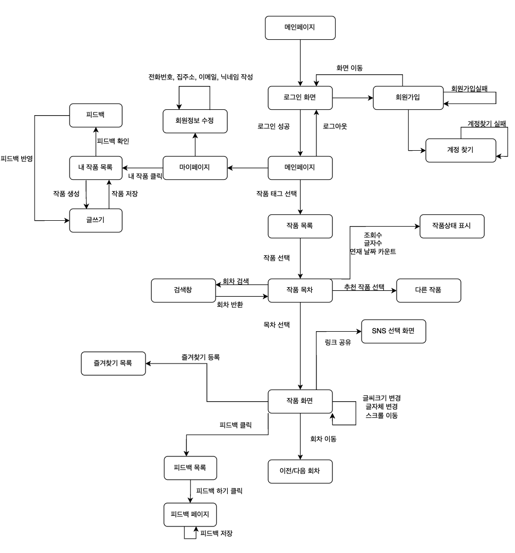상태 변화도
   3. 상태 추적도  
      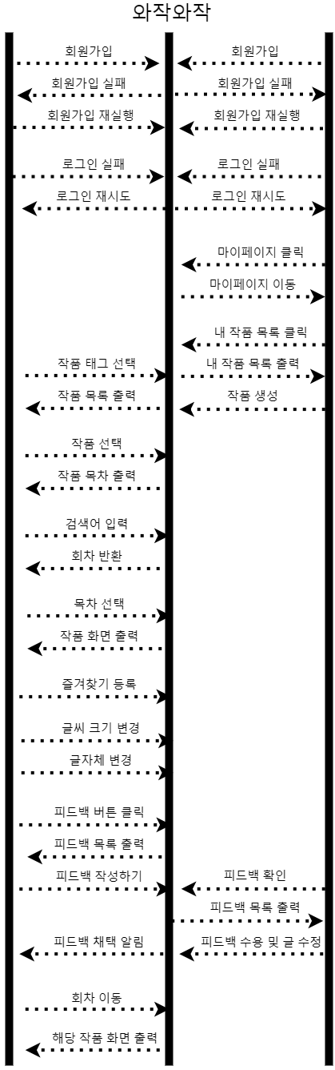
   4. 프로세스 활성 표[PAT]: DFD 0 기준

|  |  |  |  |  |  |  |  |  |  |  |  |
| --- | --- | --- | --- | --- | --- | --- | --- | --- | --- | --- | --- |
| ID | 소설_내용 | 피드백_번호 | 소설_제목 | 피드백_제목 | 1 | 2 | 3 | 4 | 5 | 6 | 7 |
| True | True | False | True | False | 1 | 1 | 1 | 0 | 1 | 1 | 0 |
| True | True | True | True | True | 1 | 1 | 1 | 1 | 1 | 1 | 1 |
| True | False | True | False | False | 1 | 0 | 0 | 1 | 0 | 0 | 1 |
| True | False | False | False | False | 1 | 1 | 0 | 0 | 0 | 0 | 0 |
| True | False | False | True | False | 1 | 0 | 0 | 0 | 1 | 0 | 0 |
| True | False | True | False | True | 1 | 0 | 0 | 0 | 0 | 0 | 1 |
| True | True | True | True | False | 1 | 1 | 1 | 1 | 0 | 0 | 0 |
|  | | | | | 회원가입  및  로그인 | 소설등록 | 소설작성 | 소설  피드백 | 소설탐색 | 소설열람 | 소설  피드백 |

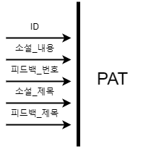

* 1. 상태사건표

|  |  |  |  |  |  |  |  |  |  |  |  |  |  |  |  |
| --- | --- | --- | --- | --- | --- | --- | --- | --- | --- | --- | --- | --- | --- | --- | --- |
| **사사건**    **상태** | **실패** | **로그인 클릭** | **계정찾기** | **마이페이지 클릭** | **회원정보 수정** | **내작품 목록** | **피드백** | **글쓰기** | **전체 작품목록** | **검색창** | **작품 상태 표시** | **다른 작품** | **즐겨찾기 목록 클릭** | **피드백목록 클릭** | **이전/다음 회차 클릭** |
| **메인페이지** |  | 로그인 화면 이동 |  | 마이페이지 이동 |  |  |  |  | 작품목록 이동 |  |  |  |  |  |  |
| **회원가입** | 회원가입 취소 |  | 계정찾기 이동 |  |  |  |  |  |  |  |  |  |  |  |  |
| **계정찾기** | 계정찾기 취소 |  |  |  |  |  |  |  |  |  |  |  |  |  |  |
| **마이페이지** |  |  |  |  | 전화번호,집주조,이메일 닉네임 작성 | 마이페이지 이동 |  |  |  |  |  |  |  |  |  |
| **내 작품목록** |  |  |  |  |  |  | 피드백 확인 | 작품 생성/저장 |  |  |  |  |  |  |  |
| **전체 작품목록** |  |  |  |  |  |  |  |  |  | 회차 검색/ 회차반환 | 조회수/ 글자수/ 연재날짜 카운트 | 추천작품 선택 |  |  |  |
| **작품 화면** |  |  |  |  |  |  |  |  |  |  |  |  | 즐겨찾기 목록 | 피드백 | 회차이동 |
|  |  |  |  |  |  |  |  |  |  |  |  |  |  |  |  |

1. 정보 기술  
   각 기능에서 사용되는 데이터들을 ER모델로 정리하여 대략적인 데이터 흐름과 자료 흐름도에서 제공되는 데이터들을 명확하게 알 수 있도록 하였다.
   1. ERD  
      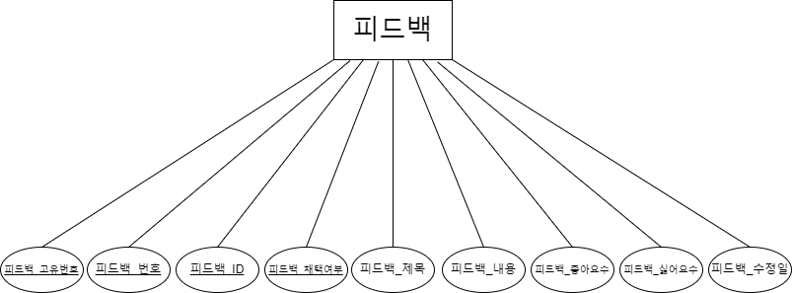  
      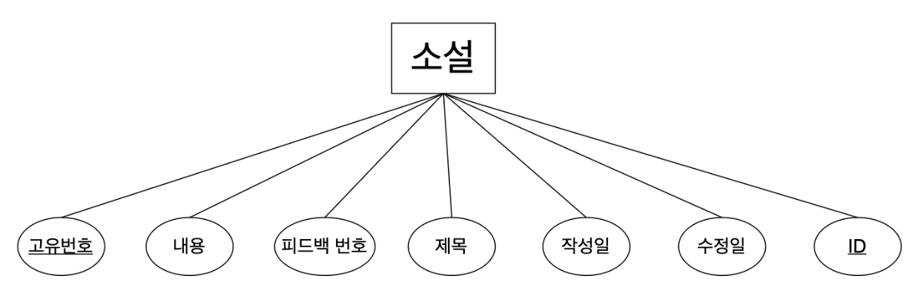  
      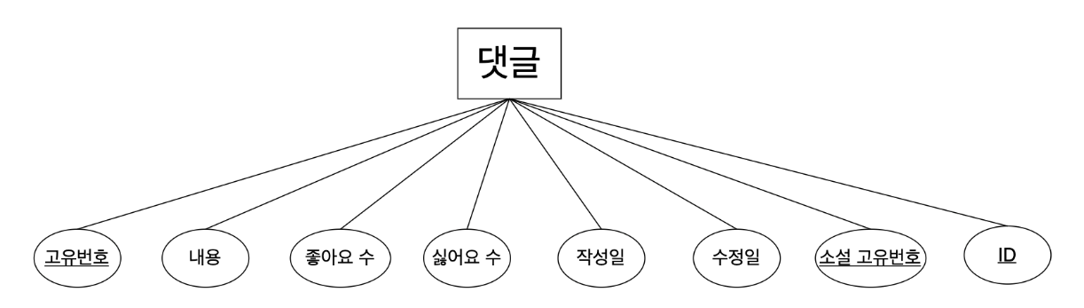
2. 초보 사용자 매뉴얼  
   독자

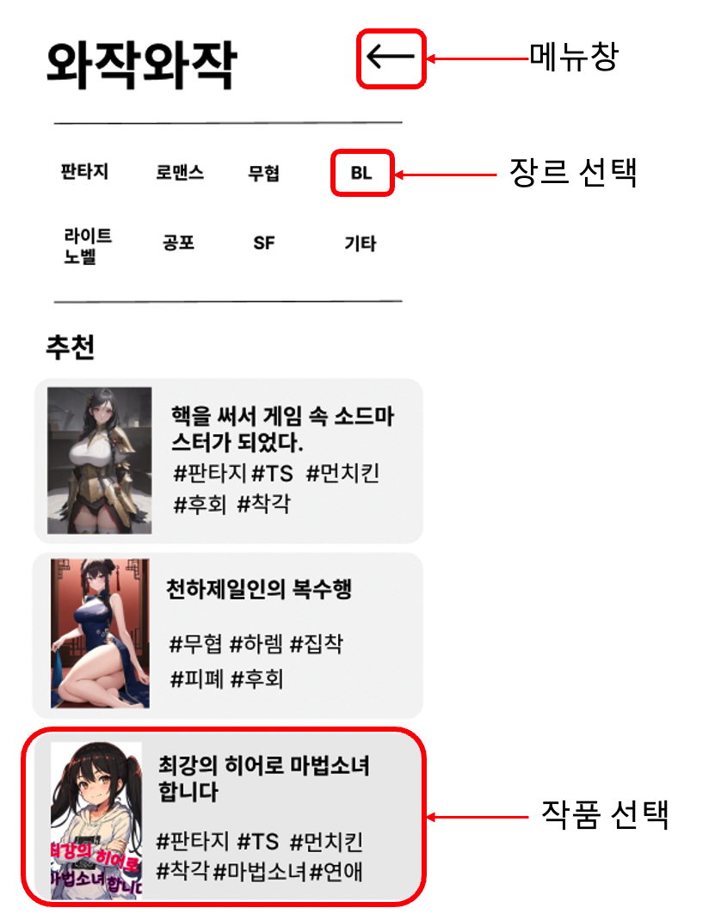

모바일 메인 화면 작품과 장르 선택이 가능하다.

로그인이 필요하거나, 더 많은 작품을 보고싶다면 메뉴를 클릭한다.

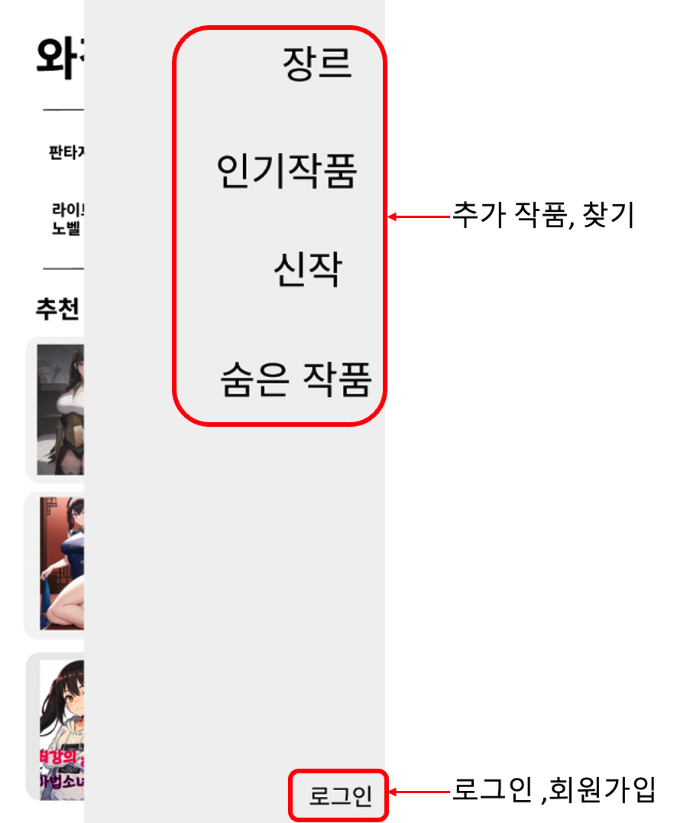

메뉴창을 클릭하면 나오는 화면

장르, 인기작품, 신작, 숨은 작품 등을 클릭하여 더 많은 작품 감상이 가능하다.

로그인을 클릭하여 로그인을 하거나, 회원가입을 진행할 수 있다.

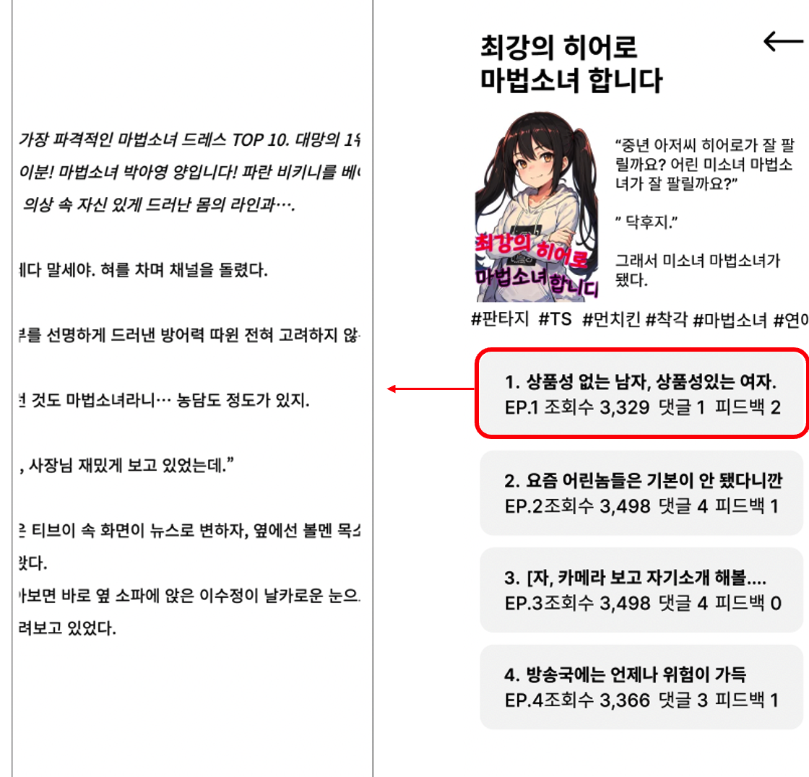

작품을 클릭하여 들어가면 각 회 차 목록이 나오고, 원하는 회 차를 클릭하면 작품 감상이 가능하다.

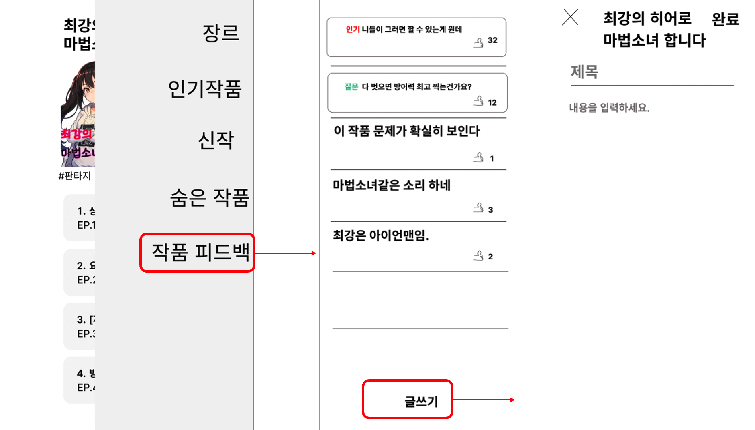

작품 감상 중 작품에 대한 내용의 피드백을 하고싶다면 메뉴를 클릭하여 작품 피드백 항목을 클릭하여 게시물을 작성할 수 있다.

작가

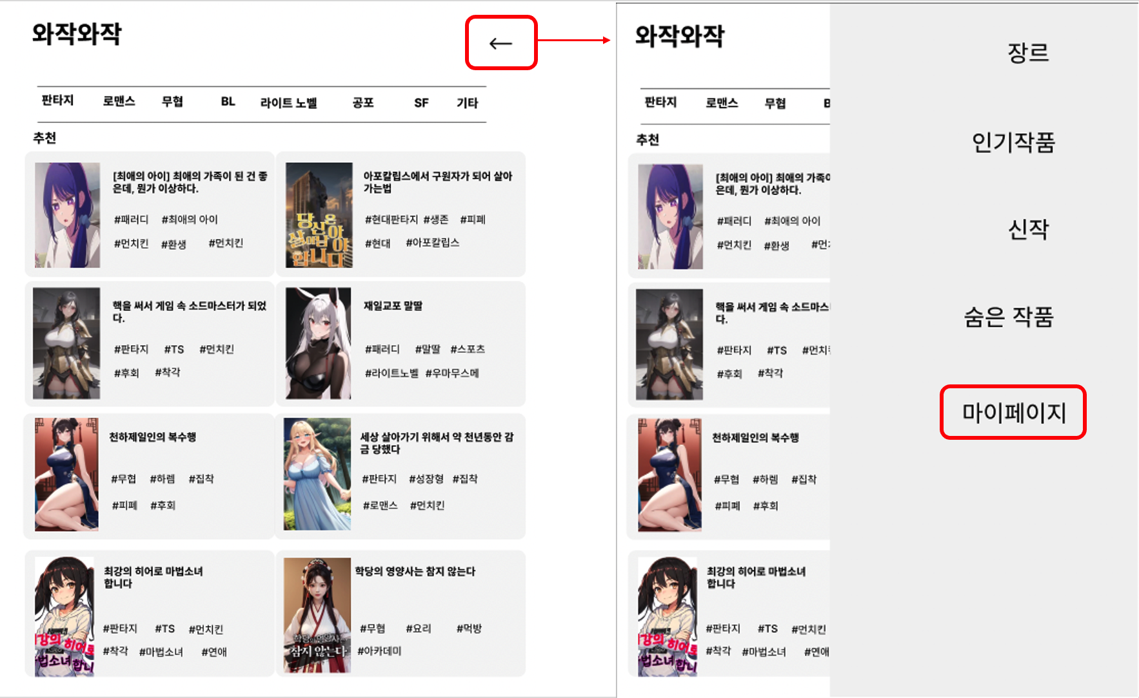

작가는 태블릿과 키보드를 사용하여 어플을 이용할 수 있게, 태블릿 모드를 지원한다. 마이페이지를 클릭하여 내 작품에 들어갈 수 있다.

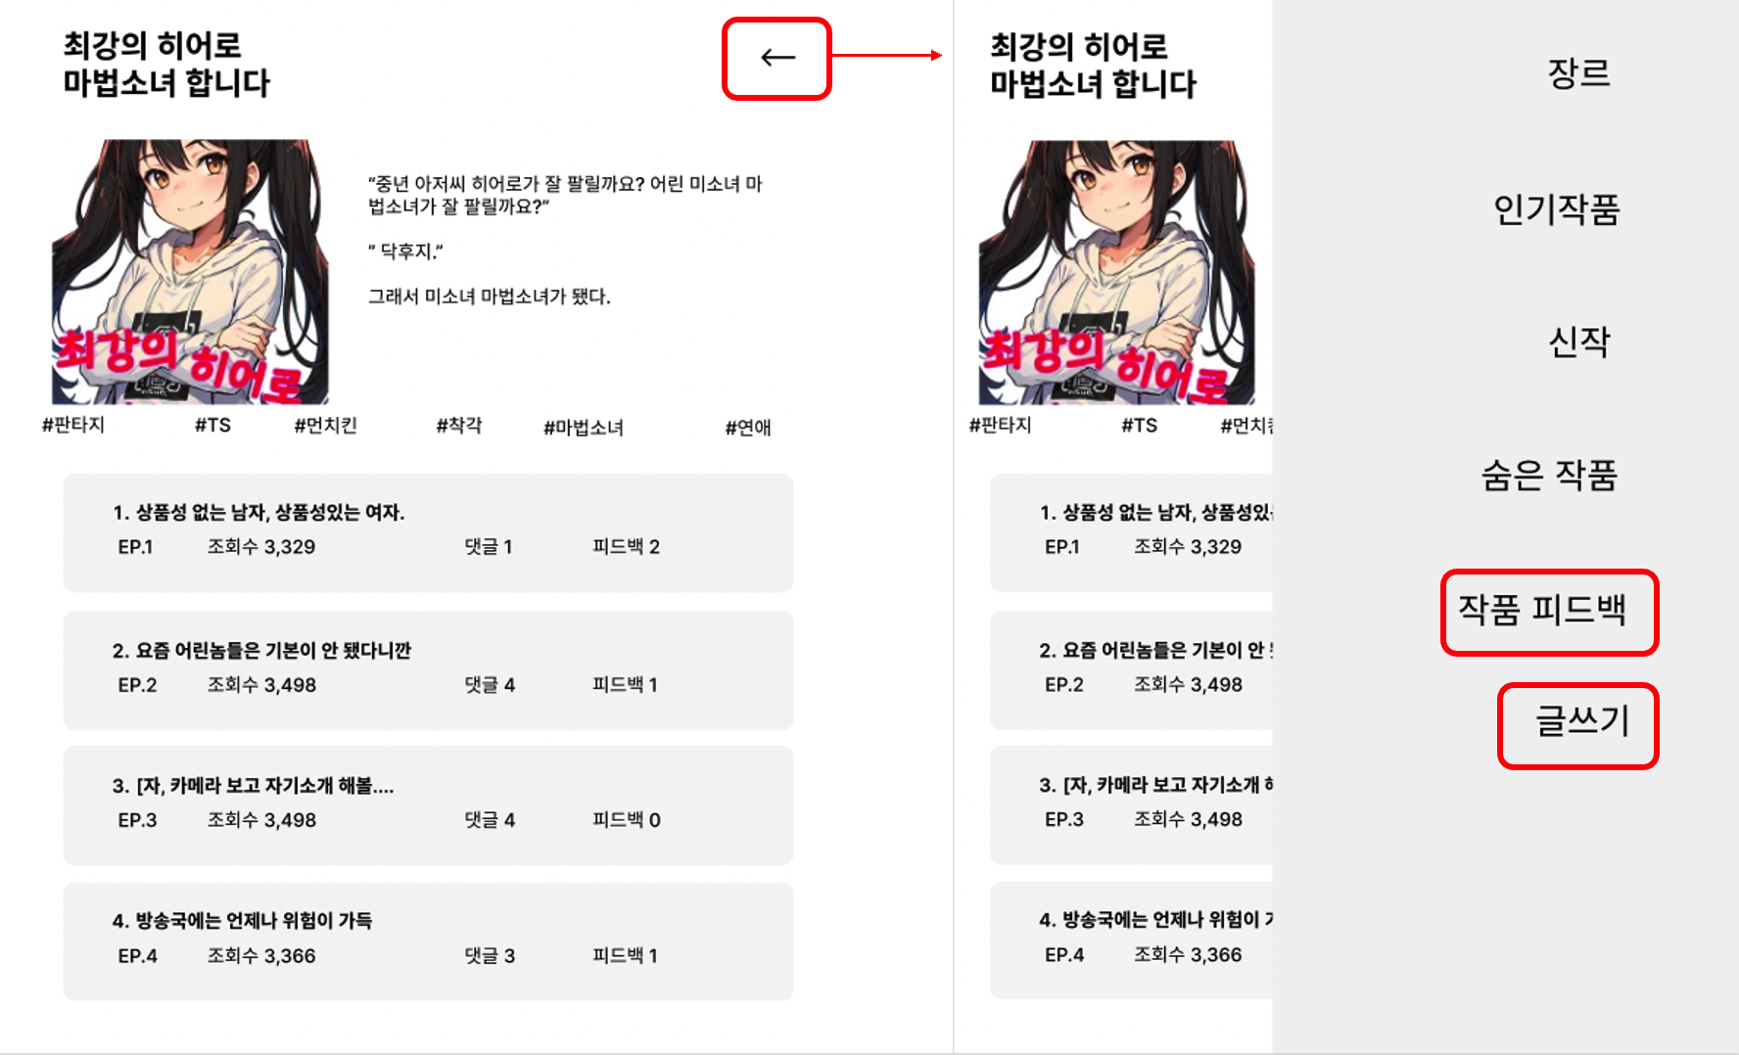

내 작품에 들어간 작가는 작품 피드백을 읽거나, 글쓰기를 할 수 있다.

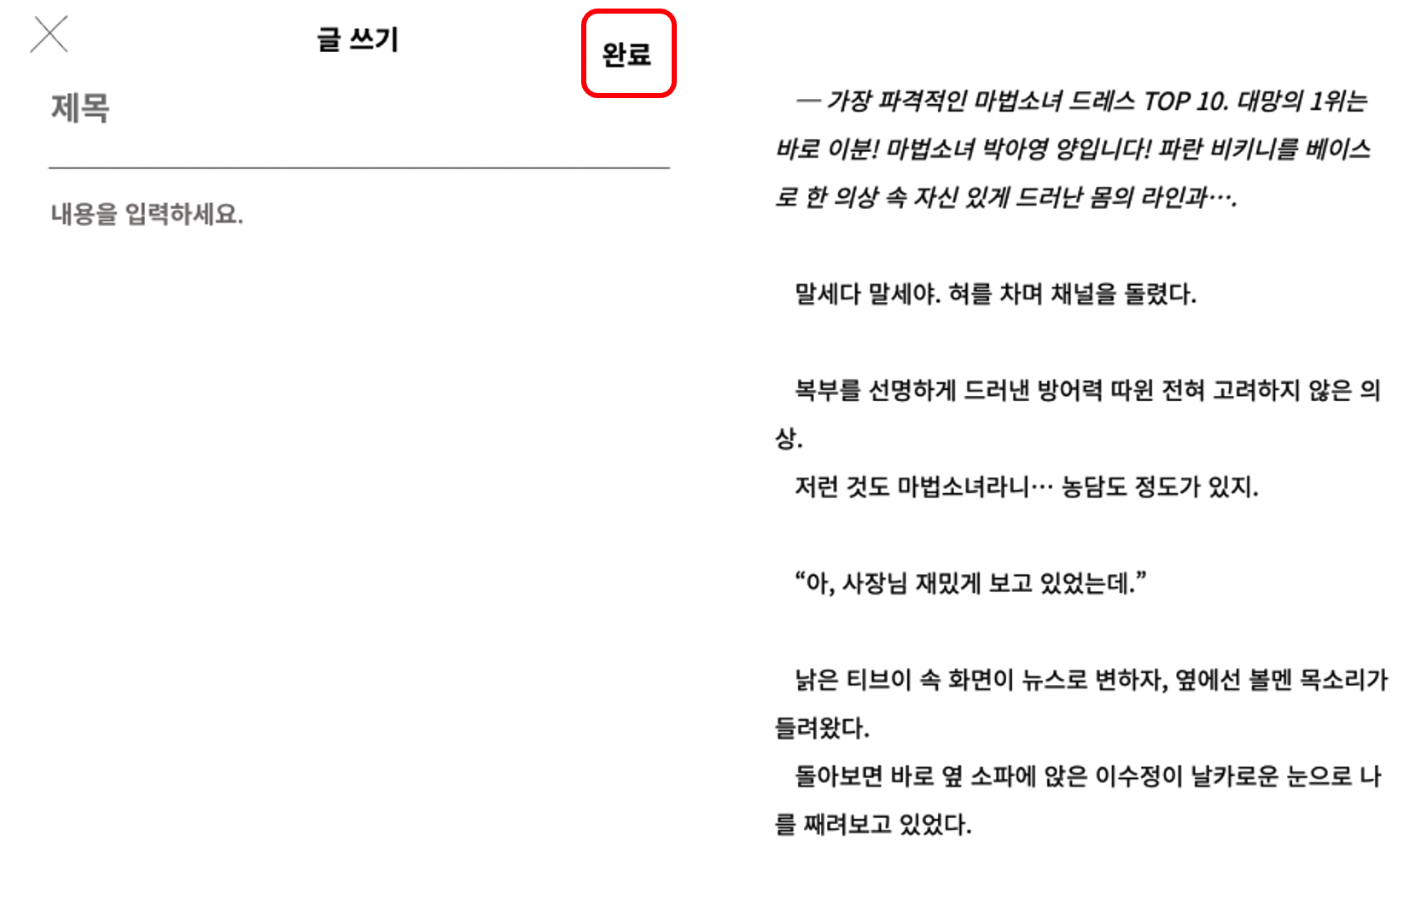

작품을 작성이 끝나고 완료를 누르면 작품이 업로드된다.

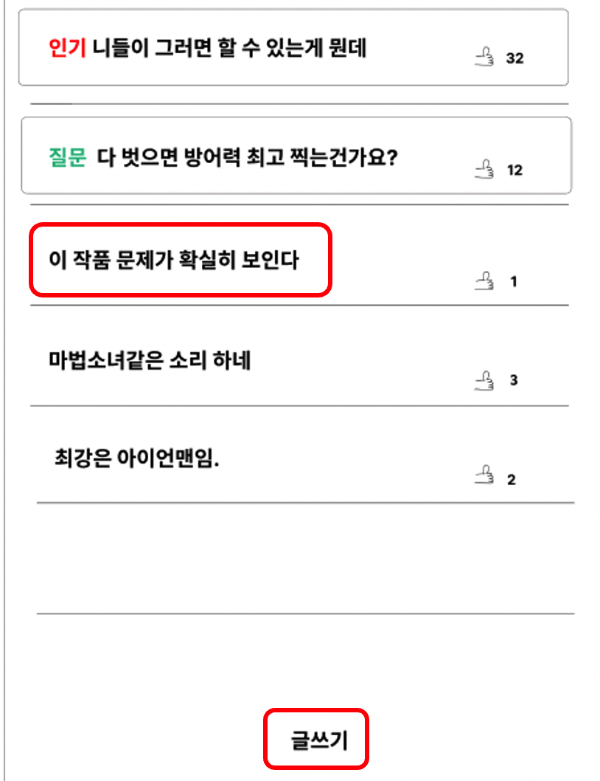

독자가 작성한 피드백을 확인하거나, 독자들에게 글을 직접 작성해줄 수 있다.

1. 검증 기준
   1. 확인과 검증
      1. 확인(Verification)  
         - 올바른 제품을 생성하고 있는가?(Are we building the right product?) [Boehm]  
         - 소프트웨어가 정확한 요구사항에 부합하여 구현되었음을 보장하는 활동   
         - ‘요구사항 명세서에 맞게 올바른 방법으로 제품을 만들고 있음’을 보장
      2. 검증(Validation)   
         - 제품이 올바르게 생성되고 있는가?(Are we building the product right?) [Boehm]   
         - 소프트웨어가 고객이 의도한 요구사항에 따라 구현되었음을 보장하는 활동   
         - ‘고객이 의도한 환경이나 사용 목적에 맞게 올바른 제품을 만들고 있음’을 보장
   2. 확인과 검증 방법
      1. 정적인 방법  
         • 소프트웨어를 실행하지 않고 결함을 찾아내는 것   
         • 여러 참여자들이 모여 소프트웨어를 검토하여 결함을 찾아냄   
         • 소프트웨어 개발 중에 생성되는 모든 산출물들에 대해서 적용 가능
   3. 동료 검토
      1. 정의   
         - 개발 동료들이 검출된 결함의 개선을 위해 정의된 순서를 따르는 소프트웨어 작업 산출물을 검토하는 작업 [SEI/CMU, “The Capability Maturity Model”, Addison-Wesley, 1994]   
         - 개발자가 자신의 동료들이 완료한 작업을 검토하는 것
      2. 목적: 사용자 인터페이스 프로토타입, 요구 명세서, 아키텍처, 설계 및 기타 기술적 산출물의 품질 보증
      3. 동료 검토 절차: 공지와 배포, 산출물
         1. 작성자  
            • 자신의 산출물이 리뷰한 준비가 되었음을 검토자에게 통지 (예를 들어 프로젝트 계획서, 요구 분석, 사용자 인터페이스 프로토타입, 설 계, 코드, 혹은 테스트 케이스 등)   
            • 공식 절차를 거쳐 해당 자료를 진행자(Moderator)에게 전달 – 진행자   
            • 산출물을 검토한 사람과 리뷰 회의에 참석한 사람을 결정   
            • 검토를 위한 자료를 배포
         2. 준비  
            - 검토자는 이전에 가장 많이 발생했던 에러 체크리스트로 산출물을 검토   
            - 검토 회의는 검토자들이 산출물에 대한 검토를 마친 후 개최
         3. 검토  
            - 산출물의 작성자, 진행자, 검토자들이 모여 산출물을 검토 검토 보고서 작성   
            - 회의 후에 작성자와 진행자는 리뷰 회의의 결과 등을 기록으로 남김   
            - 내용: 검토한 자료의 양, 발견된 결함의 종류와 개수, 회의에 걸린 시간, 산출물이 검토에 통과하였는지 여부
         4. 후속조치: 작성자 및 기타 관련자는 수정 작업을 끝내고, 변경된 내용을 검토한 후 해당 산출물이 공식적으로 검토되었음을 선언
         5. 동료 검토 프로세스: 반드시 체크리스트를 통해 검토를 진행해야 함.
   4. 점검 체크리스트

|  |  |  |  |
| --- | --- | --- | --- |
| **구분** | **번호** | **산출물 체크리스트** | **체크** |
| 기능  부분 | 1 | 기능분석 자료흐름도가 소프트웨어 요구사항에 맞추어 작성되었는가? |  |
| 2 | 기능분석을 토대로 기술적 타당성에 근거하여 요구사항을 충족할 수 있는가? |  |
| 3 | 자료흐름도의 계층화가 잘 이루어졌으며 프로세스 명세서에 맞게 기능이 잘 기술되고 충족되었는가? |  |
| 기술  부분 | 4 | 상태분석표가 소프트웨어 제안서에 맞추어 작성되었는가? |  |
| 5 | 상태분석표에 비정상적인 종료에 대한 상태변화를 작성하였는가? |  |
| 6 | 상태분석 자료사전이 명확하게 기술되어 있는가? |  |
| 정보  부문 | 7 | 서비스에 필요한 시스템이 제대로 시작되었는가? |  |
| 8 | DB자료에 비인가자의 접근 차단을 위한 사용자 계정이 설정 되어있는가? |  |
| 9 | DB자료 백업 시 이전 자료가 확실히 유지되는가? |  |
| 기타  부문 | 10 | DB자료 백업 시 이전 자료가 확실히 유지되는가? |  |
| 11 | 무기능 요구사항에서 제품, 조직, 외부 요구사항들이 충족되었는가? |  |
| 12 | 프로젝트의 목표, 개발 배경이 소프트웨어 요구사항에 맞게 충족되었는가? |  |

1. 무기능 요구사항
   1. 제품 요구사항
      1. 사용성 요구사항  
         1) 단어 필터링: 부적절한 단어, 문장이 들어갈 경우 해당 문장을 별표로 치환한다.  
         2) 올라온 글의 관리: 문제가 되는 글, 댓글, 피드백을 이용자들이 판단하여 삭제 및 수정을 요청할 수 있게 투표 기능을 지원한다.  
         3) 글은 중간의 내용을 수정할 수 있어야 하고, 작가 판단 하에 삭제도 가능하여야 한다.
      2. 효율성 요구사항  
         1) 성능 요구사항: 해당 애플리케이션 이용 시 글의 로딩 속도는 5초 이내여야 한다.  
         2) 공간 요구사항: 해당 애플리케이션은 최소 50MB보다 커야 한다. 또한 소설의 크기는 최소 1MB보다 커야한다.
      3. 신뢰성 요구사항  
         업로드 중 접속이 끊기거나 세션이 종료될 경우 다시 업로드를 할 수 있어야 한다.
      4. 이식성 요구사항  
         해당 애플리케이션은 HTML 5를 지원하여야 하며 TLS가 지원되는 브라우저를 사용하여 웹으로서 이용하거나 Android 8.1, iOS 10부터 설치가 가능하다.
   2. 조직 요구사항
      1. 배포 요구사항: 해당 계열의 앱스토어(Google Play, AppStore, 원스토어)에서 배포되어야 하며 배포시 패키지 관리자를 이용한다.
   3. 외부 요구사항
      1. 윤리적 요구사항: 해당 애플리케이션은 12세 이상부터 사용이 가능하다.
      2. 법적 요구사항
         1. 사생활 요구사항: 개인정보성 내용을 기입 시 등록을 거부한다.
         2. 안전성 요구사항: 모든 입력 데이터들은 MariaDB와 OracleDB를 병행햐여 사용한다. 저장기간은 3년이며 백업은 매달 진행한다.
2. 요약.  
   와작와작은 독자와 작가 간의 소통이 우선시되는 애플리케이션으로 피드백을 통해 소설의 개선을 할 수 있음을 보여줄 수 있다. 이러한 애플리케이션을 구현하기 위해 타당성 조사를 진행하였으며 구현에 지장이 없음을 알 수 있었다. 애플리케이션의 작동을 위한 데이터의 흐름을 파악하기 위해 자료흐름도를 작성하여 대략적인 파라미터 값을 확보할 수 있었으며 기능 분석을 통해 해당 버블이 어떠한 역할을 구현해야 하는지 확인할 수 있었다. 이 역할을 하는 애플리케이션이 처음이므로 기존의 웹 소설 이용자들이 쉽게 이해할 수 있게 초보 사용자 매뉴얼을 작성하였고 검증기준을 통해 해당 애플리케이션의 작동 기준을 확립할 수 있었다. 마지막으로 무기능 요구사항을 통해 향후 추가되어야 하는 것들을 미리 확인해볼 수 있다.
3. 부록  
   참조  
   - 2021 만화웹툰 이용자 실태조사 보고서(한국콘텐츠진흥원)  
   <https://welcon.kocca.kr/cmm/fms/CrawlingFileDown.do?atchFileId=FILE_bb79d19e-9bc6-4e8b-bbea-d6082c103c4a&fileSn=1>  
   -QYResearch korea  
   https://qyresearch.co.kr/post-one/%EC%9B%B9%ED%88%B0webtoons/  
   -파이낸셜 뉴스  
   <https://www.fnnews.com/news/202110201430268211>  
   -문화체육관광부- 저작권 정책  
   <https://www.mcst.go.kr/kor/s_etc/copyright/copyrightGuide.jsp>  
   -조선일보-"카카오 등 플랫폼, 웹 소설 수수료 착취 심각"  
   <https://it.chosun.com/site/data/html_dir/2021/03/15/2021031502353.html>  
   -네이버 프리미엄콘텐츠-웹소설 작가 수익 구조  
   <https://contents.premium.naver.com/skswodnaos/applebad/contents/221003055003309ly>

